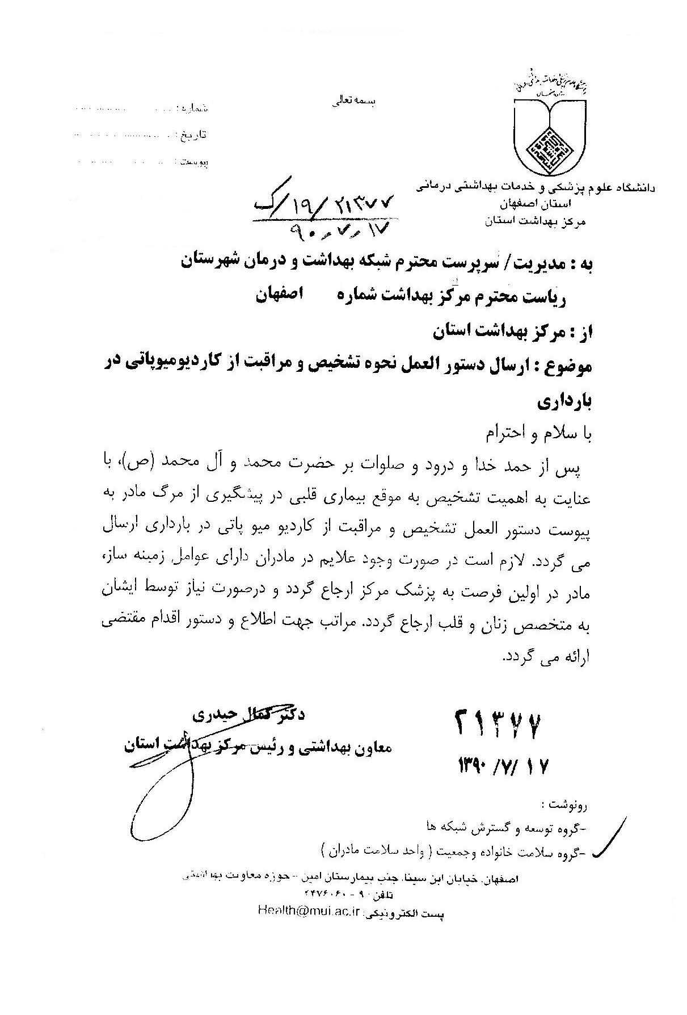

**غربالگری کاردیومیوپاتی در بارداری و پس از زایمان**

این بیماری در ماه آخر بارداری تا پنج ماه پس از زایمان اتفاق می افتد. علت این بیماری ناشناخته است و عوامل مستعدکننده آن چاقی، سابقه خانوادگی کاردیومیوپاتی، مصرف سیگار و الکل، حاملگی های متعدد، سوء تغذیه، چندقلویی، سن بالای 30 سال، دیابت، سابقه پره اکلامپسی یا فشارخون بالا پس از زایمان است.

**جدول غربالگری کاردیومیوپاتی پری پارتوم برای یافتن زودهنگام علائم**

|  |  |  |
| --- | --- | --- |
| **عنوان** | **امتیاز** | |
| ارتوپنه(مشکل تنفسی در حالت دراز کشیده) | ندارد **(امتیاز 0)** | دارد:  - در هنگام دراز کشیدن زیر سرش باید بلند باشد تا تنگی نفس پیدا نکند= **(1 امتیاز)**  - در هنگام دراز کشیدن باید زیر سر زاویه 45 درجه و بیشتر بلند باشد تا دچار تنگی نفس پیدا نشود= **(2 امتیاز)** |
| تنگی نفس | ندارد **(امتیاز 0)** | دارد:  - وقتی از هشت پله و بیشتر بالا می رود، تنگی نفس پیدا می کند= **(1 امتیاز)**  - وقتی در سطح صاف بالا می رود، تنگی نفس پیدا می کند= **(2 امتیاز)** |
| سرفه غیرقابل توجیه | ندارد **(امتیاز 0)** | دارد:  - در هنگام شب و در حالت دراز کشیده، سرفه می کند= **(1 امتیاز)**  - در طول شب و روز سرفه می کند= **(2 امتیاز)** |
| ادم اندام تحتانی | ندارد **(امتیاز 0)** | دارد:  - ادم تا زیر زانو است= **(1 امتیاز)**  - ادم بالای زانو یا ادم در صورت= **(2 امتیاز)** |
| افزایش وزن ناگهانی در ماه آخر بارداری | ندارد یا کمتر از یک کیلوگرم در هفته **(امتیاز 0)** | دارد:  - یک تا دو کیلوگرم در هفته= **(1 امتیاز)**  - بیش از دو کیلوگرم در هفته= **(2 امتیاز)** |
| تپش قلب (احساس ضربان قلب یا احساس نامنظمی در ضربان قلب) | ندارد **(امتیاز 0)** | دارد:  - در شب و هنگام دراز کشیدن این احساس را دارد= **(1 امتیاز)**  - روز و شب این احساس را دارد= **(2 امتیاز)** |

امتیازدهی و اقدام

0 تا 2= کم خطر اقدام: ادامه مراقبت ها

3 تا 4= خطر متوسط اقدام: ارجاع در اولین فرصت

5 و بیشتر= خطر شدید اقدام: ارجاع فوری